Конспект открытого урока по математике.

2 класс (II четверть). (Программа «Школа России»)

Тема: «Закрепление приёмов сложения и вычитания чисел вида:
26+7, 35-7».

Оборудование:
- Пособия для самостоятельной работы «Палитра».
- Плакат для концентрации внимания «Цыплёнок».
- Карточки с примерами на сложение и вычитание чисел в пределах 100.

Ход урока.

- Орг. момент.

Прозвенел для нас звонок,
Проверяй скорей, дружок:
Ты готов начать урок?
Всё ль на месте, всё ль в порядке?
Ручка, книжка и тетрадка?
(Дети проверяют готовность к уроку и садятся за свои парты.)

- Упражнение для концентрации внимания «Цыплёнок».

- Ребята, сегодня наш урок будет необычным. Мы с вами будем находить значения выражений, решать задачи. А для этого необходимо ваше внимание. Настроиться на выполнение заданий, сосредоточиться нам поможет игра под названием «Цыплёнок».
Учитель объясняет правила игры. Цыплёнок шагает каждый раз из центра квадрата. Учитель рассказывает его маршрут (1 шаг вниз, 1 шаг вправо, 1 шаг вверх, 1 шаг вверх, 1 шаг влево), а дети мысленно представляют себе этот маршрут. По окончании путешествия Цыплёнка учитель просит детей назвать, где окажется Цыплёнок.
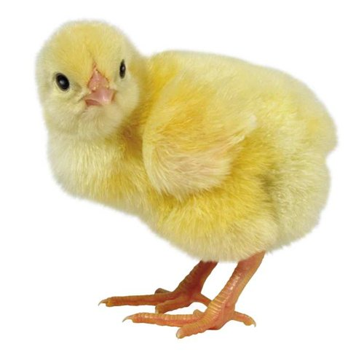

3.Устный счёт.

Беритесь, ребята,
Скорей за работу
Учитесь считать,
Чтоб не сбиться со счёту!

1) Найдите значение этих выражений. Ответы расположите в порядке возрастания в таблице. Если задание вы выполните верно, у вас получится слово. Что оно обозначает? (Смекалка)

24-6=18 | е | 42-8=34 | л
22-3=19 | к | 35-6=29 | а
21-8=13 | с | 37+8=45 | к
25-9=16 | м | 74-8=66 | а
с | м | е | к | а | л | к | а
13 | 16 | 18 | 19 | 29 | 34 | 45 | 66

2) Решение задач на смекалку.
- В саду росло 9 яблонь, 2 груши и 5 берёз.
Сколько фруктовых деревьев росло в саду?

- Ваня увидел на лугу 3 шмелей, 5 муравьёв, 2 божьих коровки и 1 лягушку.
Сколько всего насекомых увидел Ваня?

- В цирке выступало 4 козы, 17 кошек, 4 медведя и 10 собак.
Сколько всего домашних животных выступало в цирке?

3) Работа с пособиями «Палитра».
- А теперь вы сможете сами проверить свои знания по теме «Сложение и вычитание чисел вида: 26+7, 35-7». Возьмите палитры и выполните действия, указанные в центре каждого круга. Тот, кто выполнит, проверит себя, перевернув палитры, и сверит цвета на другой стороне круга.
- Поднимите руки, кто верно выполнил задание? Кто допустил ошибки?
- А как вы исправляли свои ошибки? (При неверном выполнении задания учащимся нужно снять с деревянной палитры несовпавшие по цвету круги или кольца, перевернуть карточку с примерами обратно и посчитать заново.)

4. Блиц – турнир.
- С такими видами примеров вы можете встретиться и при решении задач. Предлагаю проверить вам свои знания.
(Решение простых задач, записанных на доске. Дети записывают только решение и находят значение выражения. На выполнение задания даётся 3 минуты. За доской это задание выполняет ученик. По истечении времени те учащиеся, которые выполнили задание, сдают тетради. Далее идёт проверка.)

1) В корзине лежало несколько груш. Когда взяли 18 груш, осталось 9. Сколько груш лежало в корзине?

2) На стоянке было 37 машин. Когда несколько из них уехало, осталось 8 машин. Сколько машин уехало?

3) За день в магазине продали 55 пар обуви. Из них 7 пар было детской обуви. Сколько пар взрослой обуви продали за день?

4) За неделю в книжном магазине раскупили 92 книги. Из них книг со стихами было 8. Сколько остальных книг купили?

5) На аэродроме 24 самолёта и 6 вертолётов. На сколько самолётов больше, чем вертолётов?

- Закрепление приёмов сложения и вычитания чисел вида: 26+7, 35-7.
1) На доске записаны примеры. (У доски работает 1 ученик.)
- На какие 2 группы можно распределить все эти примеры?
- Запишем примеры в 2 столбика и решим их.
72-4 63-9
35+8 28+6
21-6 44+7
53+8 84-7
2) Решение задачи.
- Прочитайте задачу. Выберите подходящую краткую запись.
Напишите её. Решите задачу. (У доски работает 1 ученик.)
Первая белочка запасла 25 орешков, а вторая – на 6 орешков меньше. Сколько всего орешков запасли обе белочки?
1)
- – 25 ор. | } ?
- - ? на 6 ор. < | } ?

2)
- – 25 ор.
- - ? на 6 ор. <
3) На доске записаны выражения.

- Посмотрите внимательно.
- Верно ли найдены значения каждого выражения?
- А как сделать, чтобы значения были верными? (Поставить скобки.)
Дети записывают выражения и расставляют скобки.
Проверяется правильность выполнения задания.
Дети рассказывают, как они расставили скобки.

72 – 10 - 2 = 64

35 – 5 + 3 = 27

***

72 – (10 - 2) = 64

35 – (5 + 3) = 27

6. Подведение итогов урока.

- Наш урок подошёл к концу. Какие вычислительные приёмы мы повторяли на уроке?
- Какие необычные задания мы выполняли?

Затем учитель отмечает, кто из детей был особенно внимателен на уроке, верно выполнял задания.

7. Домашнее задание.

- Дома составьте сами задание для устного счёта: зашифруйте какое- нибудь слово или фразу, используя примеры на сложение и вычитание чисел вида: 26 + 7, 35 – 7.

